Федеральное государственное автономное образовательное учреждение высшего образования
Национальный исследовательский университет ИТМО

Факультет программной инженерии и компьютерной техники
Направление подготовки 09.03.04 Программная инженерия
Дисциплина «Тестирование программного обеспечения»

Отчёт
По лабораторной работе №1

Вариант:

Студент:
Саранча П. А.
группа P3309

Преподаватель:
Наумова Н. А.

г. Санкт-Петербург, 2026 г.

Описание задания
- Для указанной функции провести модульное тестирование разложения функции в степенной ряд. Выбрать достаточное тестовое покрытие.
- Провести модульное тестирование указанного алгоритма. Для этого выбрать характерные точки внутри алгоритма, и для предложенных самостоятельно наборов исходных данных записать последовательность попадания в характерные точки. Сравнить последовательность попадания с эталонной.
- Сформировать доменную модель для заданного текста. Разработать тестовое покрытие для данной доменной модели
Вариант 5199
- Функция arcsin(x)
- Программный модуль для работы с красно-черным деревом (http://www.cs.usfca.edu/~galles/visualization/RedBlack.html)
- Описание предметной области:
Триллиан в отчаянии схватила его за руку и потянула к двери, которую Форд и Зафод пытались открыть, но Артур был, как труп -- казалось, надвигающиеся воздухоплавающие грызуны загипнотизировали его.

Выполнение
Исходный код

https://github.com/maxbarsukov/itmo/tree/master/6%20тпо/лабораторные/lab1

Задание 1: arcsin(x)

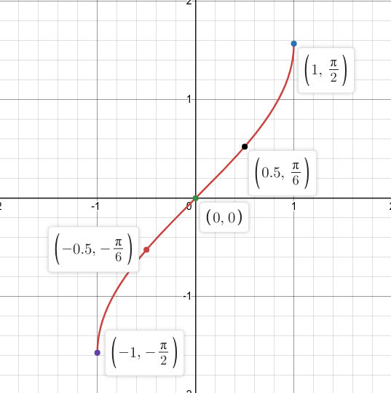
График функции arcsin(x) с табличными значениями в точках.

- Выберем “интересные” для тестирования точки:
- -1.0, 1.0 – граничные значения, вне которых функция не существует, в них значение должно верно определяться с достаточной точностью, несмотря на то, что в этих точках для разложения функции в степенной ряд быстро сходится и значения могут быть неточными;
- -999, 999 – значения далеко от граничных, функция должна возвращать NaN, как эталонная реализация Math.asin;
- -1.0000001, 1.0000001 – значения близкие к граничным, должны быть верно определены как не входящие в область определения.
- -0.99, 0.99 – близкие к граничным точки, должны верно определяться несмотря на быструю сходимость в окрестностях граничных точек;
- -0.5, 0.5 – стандартные табличные значения далеко от угловых случаев;
- -0.000001, 0.000001 – близкие к 0 точки, должны считаться верные значения, а не 0;
- -0.0 – должно определяться как -0 ровно, т.е. знак сохраняется (как в эталонной реализации);
- 0.0 – должно определяться как 0 ровно, а не какое-то приближение (как в эталонной реализации);
- Double.NaN – должно определяться как NaN (как в эталонной реализации);
- Double.POSITIVE_INFINITY – должно определяться как NaN (так как выход за граничные значения);
- Double.MIN_VALUE – должно определяться как малое double число, а не как 0.
Таблица тестовых данных для “интересных” точек:
x | arcsin(x)
-1.0 | -π/2
-0.99 | -1.5608
-0.5 | -0.5236
-0.000001 | -0.000001
0.0 | 0.0
0.000001 | 0.000001
0.5 | 0.5236
0.99 | 1.5608
1.0 | π/2
-999 | NaN
999 | NaN
-1.0000001 | NaN
1.0000001 | NaN
Double.NaN | NaN
Double.POSITIVE_INFINITY | NaN
Double.MIN_VALUE | 0.0000000000000002220446049250313080847263336181640625

- Кроме этих “особенных” точек, будем также тестировать значения в промежутке [-1, 1] с разрывом 0.1, т.е. (-1.0, -0.9, … 0.9, 1.0) и сравнивать значения нашей функцией с эталонной реализацией, чтобы проверять правильность поведения функции на всем протяжении.
- Также будем проводить property-based/fuzzy тестирование. Выберем промежуток для тестирования [-0.999, 0.999] (числа вне промежутка можем не проверять, так как в п.1 граничные условия проверены), количество прогонов 1 000 000 (достаточно для покрытия большого числа различных точек промежутка, и тесты выполняются за адекватное время).

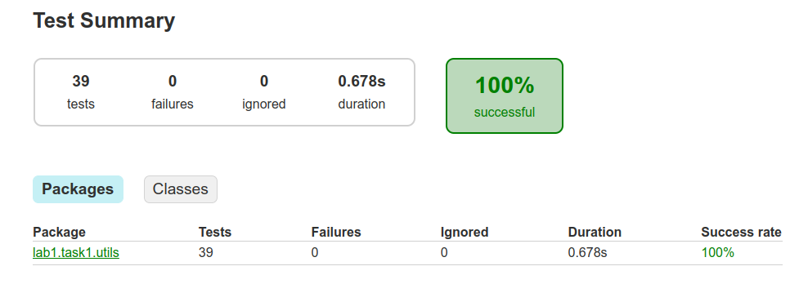
Тесты успешно проходятся.

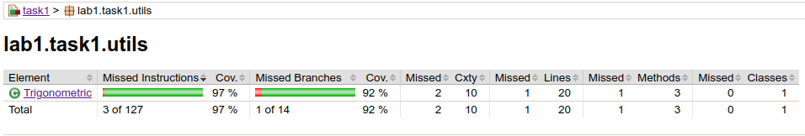
Итоговое тестовое покрытие.
Функция arcsin(x) корректно обрабатывает все тестовые случаи, включая граничные и специальные значения. Все результаты совпадают с эталонной реализацией Math.asin.
Функция правильно возвращает NaN для значений, выходящих за пределы допустимого диапазона, и сохраняет знак для нулевых значений.
Быстрая сходимость функции в окрестностях граничных значений не привела к ошибкам в вычислениях, что указывает на стабильность реализации.

Задание 2: Красно-чёрное дерево
Эталонная реализация по варианту: http://www.cs.usfca.edu/~galles/visualization/RedBlack.html

Красно-чёрное дерево — это самобалансирующееся бинарное дерево поиска, которое гарантирует логарифмическую сложность операций вставки, удаления и поиска. Для обеспечения корректности работы дерева необходимо тщательно протестировать его основные операции:
- Вставка элемента.
- Удаление элемента.
- Поиск элемента.
- Проверка свойств красно-черного дерева (инвариантов).
Цель тестирования — убедиться, что дерево корректно выполняет все операции и сохраняет свои свойства после каждой операции.

Будем проверять нашу реализацию структуры данных red-black tree следующим образом:
- для каждого публичного метода структуры (добавление/удаление/поиск элемента – интерфейс совпадает с эталонной реализацией) попытаемся выделить основные сценарии работы метода (то есть возможные ветвления для метода);
- проверять приватные методы, мы будем как “белый ящик” – будем проверять их соответствие эталонным данным через вызов публичных методов с заданными исходными данными, которые обеспечат выполнение проверяемого участка кода/метода.
Для тестирования красно-черного дерева используется комбинация подходов:
- Покрытие кода (Code Coverage):
- Убедиться, что все строки кода (включая ветви условий и циклов) выполнены хотя бы один раз.
- Особое внимание уделяется сложным методам, таким как балансировка после вставки и удаления.
- Покрытие граничных значений (Boundary Value Analysis):
- Тестирование вставки и удаления на граничных случаях:
- Вставка в пустое дерево.
- Удаление единственного элемента.
- Вставка и удаление элементов в порядке возрастания и убывания.
- Покрытие свойств (Property-Based Testing):
- Проверка инвариантов красно-черного дерева после каждой операции:
- Корень дерева всегда чёрный.
- Нет двух последовательных красных узлов.
- Все пути от корня до листьев содержат одинаковое количество чёрных узлов (чёрная высота).
- Покрытие сценариев использования (Scenario-Based Testing):
- Тестирование типичных сценариев использования дерева:
- Вставка случайных элементов.
- Удаление случайных элементов.
- Поиск элементов в дереве.

В ходе тестирования была обнаружена ошибка (из-за того, что результаты выполнения для эталонной и нашей реализации отличались):
- Ошибка балансировки при удалении:
  - При удалении элемента в определённых случаях нарушалось свойство чёрной высоты.
  - Исправлено путём добавления дополнительных проверок в метод delete.

Как мы можем видеть, все работает корректно:
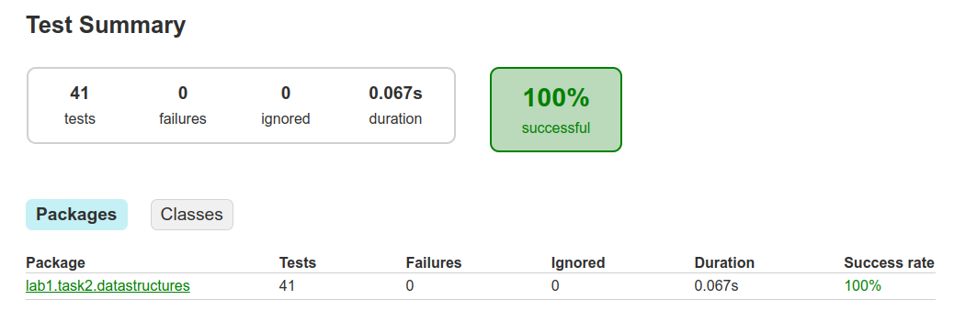
Тесты успешно проходятся.

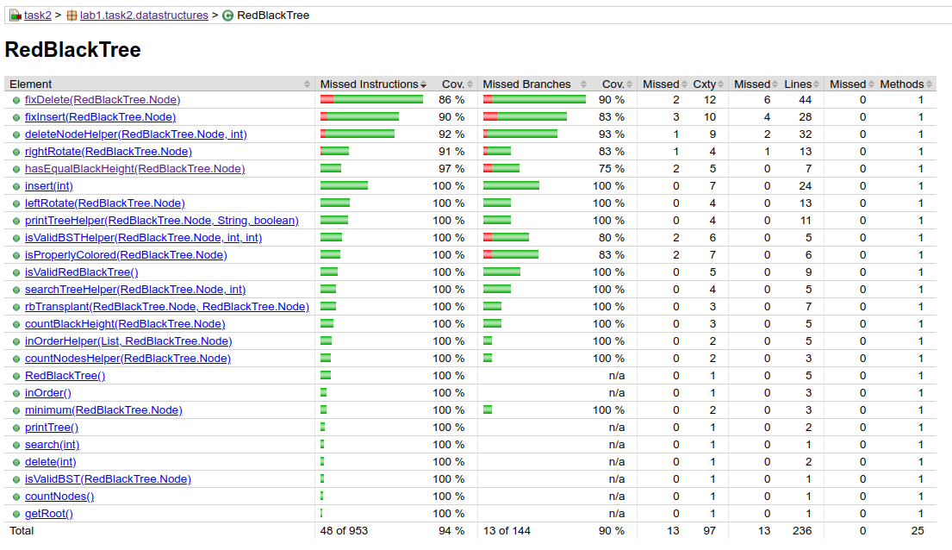
Итоговое тестовое покрытие методов класса RedBlackTree.

Результаты тестирования:
- Красно-черное дерево реализовано корректно и проходит все тесты.
- Код покрыт модульными тестами.
- Тестирование подтвердило, что дерево корректно выполняет все основные операции и сохраняет свои свойства.

Задание 3: Описание предметной области
Для начала, спроектируем нашу доменную область в соответствии с заданным текстом.
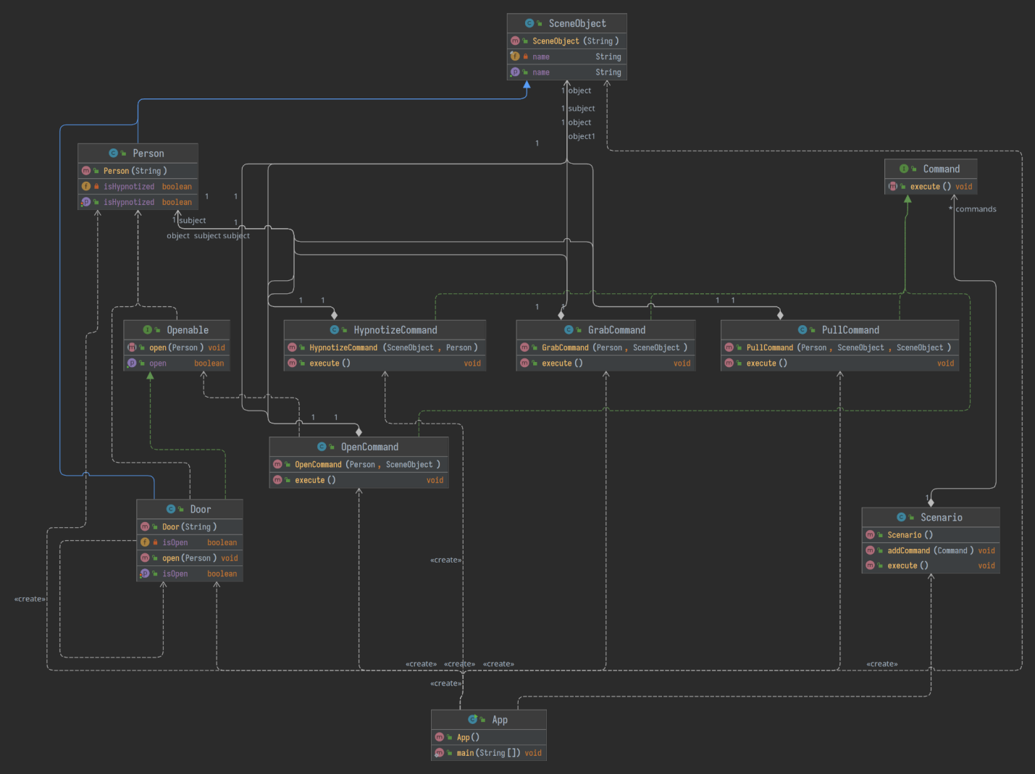
Спроектированная UML диаграмма предметной области.

Предметная область включает в себя:
- Персонажи (например, Триллиан, Артур).
- Объекты (например, дверь, рука).
- Действия (например, схватить, потянуть, открыть).
- Сценарии (последовательности действий).

Далее, в соответствии с TDD напишем тесты по спроектированной модели.
Цель тестирования — убедиться, что:
- Все команды выполняются корректно.
- Состояния персонажей и объектов изменяются в соответствии с командами.
- Сценарии выполняются последовательно и без ошибок.
Составим следующие тесты:
Класс: Person
- testPersonCreation: Проверяет корректность создания объекта Person (имя и начальное состояние).
- testSetHypnotized: Проверяет, что метод setHypnotized корректно изменяет состояние персонажа.
Класс: SceneObject
- testSceneObjectCreation: Проверяет корректность создания объекта SceneObject (имя объекта).
Класс: Door (наследует SceneObject и реализует Openable)
- testDoorCreation: Проверяет корректность создания объекта Door (имя и начальное состояние).
- testOpenDoor: Проверяет, что метод open корректно открывает дверь.
- testOpenAlreadyOpenDoor: Проверяет, что повторный вызов метода open не изменяет состояние уже открытой двери.
Класс: GrabCommand
- testGrabCommandExecution: Проверяет, что команда GrabCommand корректно выполняет действие и выводит ожидаемое сообщение.
Класс: PullCommand
- testPullCommandExecution: Проверяет, что команда PullCommand корректно выполняет действие и выводит ожидаемое сообщение.
Класс: OpenCommand
- testOpenCommandExecution: Проверяет, что команда OpenCommand корректно открывает объект, реализующий интерфейс Openable, и выводит ожидаемое сообщение.
- testOpenNonOpenableObject: Проверяет, что команда OpenCommand корректно обрабатывает попытку открыть объект, который не реализует интерфейс Openable.
Класс: HypnotizeCommand
- testHypnotizeCommandExecution: Проверяет, что команда HypnotizeCommand корректно изменяет состояние персонажа и выводит ожидаемое сообщение.
Класс: Scenario
- testScenarioExecution: Проверяет, что сценарий корректно выполняет последовательность команд и выводит ожидаемые сообщения.
После написания тестов, реализуем собственно сами классы в соответствии с TDD.

Как мы можем видеть, все работает корректно:
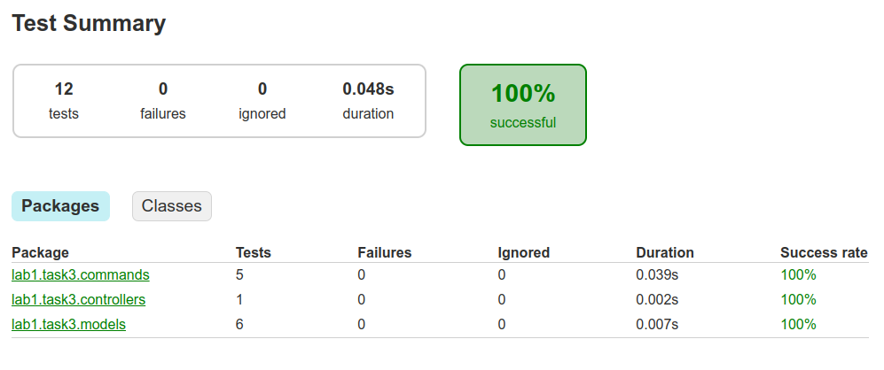
Тесты успешно проходятся.

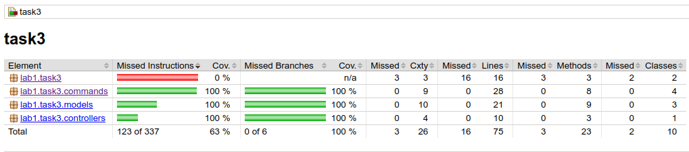
Итоговое тестовое покрытие.

Выводы
Во время выполнения лабораторной работы я углубил свои знания в JUnit5, научился писать юнит-тесты, использовать параметризированные тесты и тесты на проверку составленной объектной модели.

